DNEVNI CENTER CŠOD
MUZEJ PREMOGOVNIŠTVA SLOVENIJE, VELENJE
UČNI LIST – 2. RAZRED

RAZVOJ PREMOGOVNIŠTVA NA SLOVENSKEM

- Dopolni!

Prišel si na obisk v Muzej ______________________. Velenjski rudarji se že desetletja dan za dnem spuščajo v zemeljske globine, kjer kopljejo »črno« zlato. Delo rudarjev je težko, naporno in nevarno. Rudar mora biti __________, ____________, ___________. Na rudarje prežijo številne nevarnosti, pred katerimi jih varuje njihova zaščitnica ______________.

- Obkroži pravilni odgovor!

Rudarski pozdrav se glasi:
a) zdravo! b) srečno c) lep pozdrav

Rudarji imenujejo rudarske škrate:
a) ligiji b) palčki c) bergmandeljci

- Vstopil si v dom rudarja, kakršen je bil nekoč.

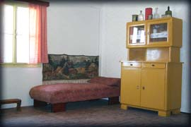

Naštej predmete, ki se nahajajo v njegovem bivalnem delu!
_______________________________________________________________________________________________________________________________________________________________________________________________________________________

